ПРОДАЖА
недвижимого имущества (нежилого здания), расположенного по адресу:
Россия, Краснодарский край, Гулькевичский район, с. Пушкинское
Цена имущества: 190 000,00 (без НДС)

Локация и месторасположение нежилого здания
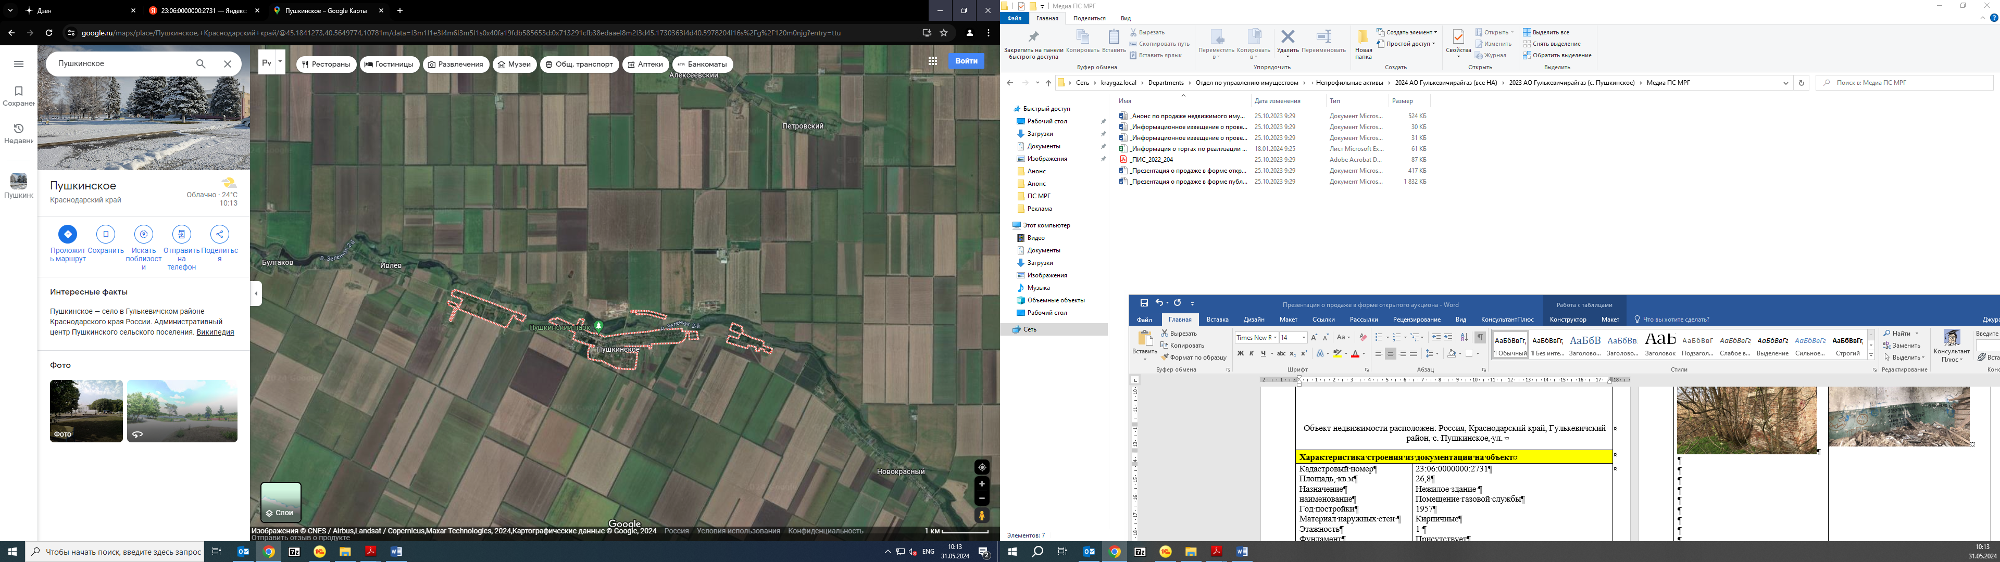
Объект недвижимости расположен: Россия, Краснодарский край, Гулькевичский район, с. Пушкинское
Характеристика строения из документации на объект
Кадастровый номер  Площадь, кв.м  Назначение  наименование  Год постройки  Материал наружных стен  Этажность  Фундамент  Стены  Электроосвещение  Водопровод  Канализация | 23:06:0000000:2731  26,8  Нежилое здание  Помещение газовой службы  1957  Кирпичные  1  Присутствует  Кирпичные  Подведено  Подведено  Подведено
Фотографии объекта недвижимости
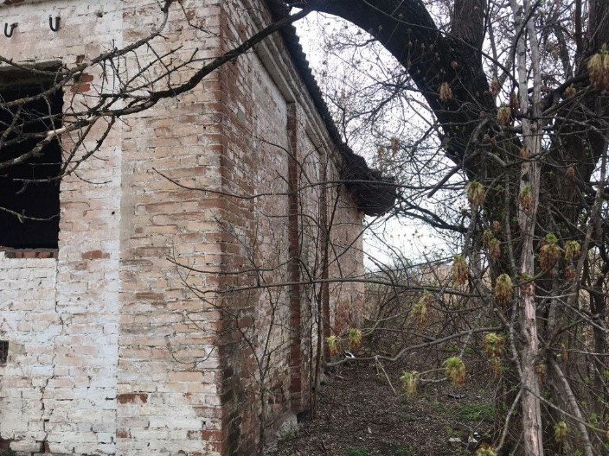  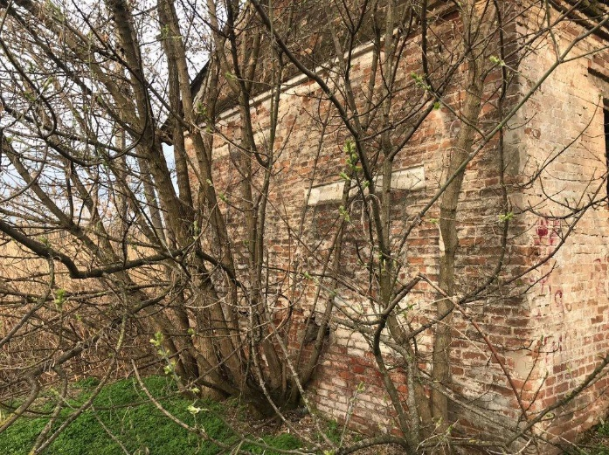 |  | 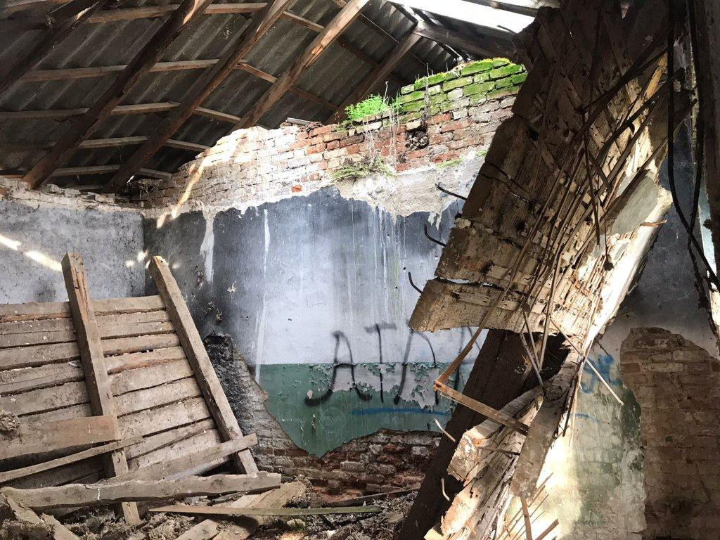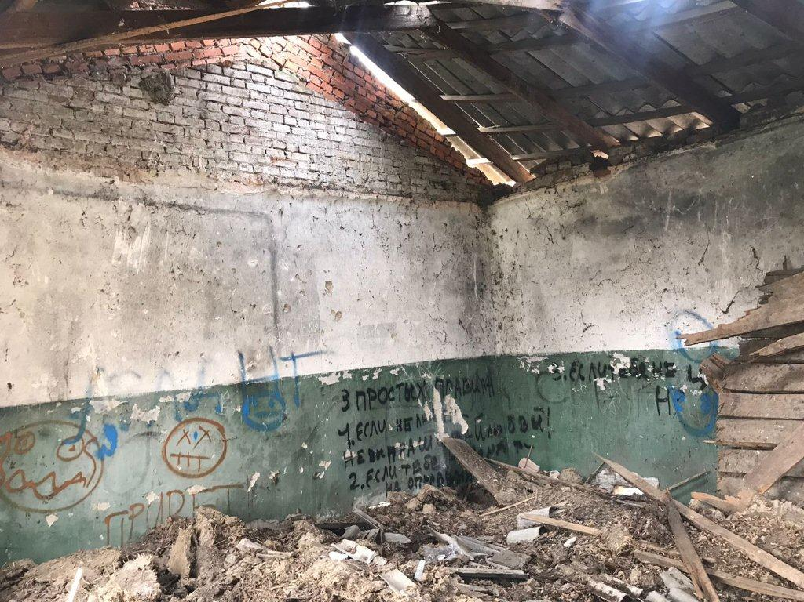
Способ реализации: торги в форме аукциона, открытые по составу участников с пошаговым повышением первоначальной цены, проводимые в электронной форме на электронной торговой площадке ООО ЭТП ГПБ
 | Собственник | Организатор торгов | Начальная (минимальная) цена | 190 000,00 (без НДС)
Наименование организации | АО «Гулькевичирайгаз» | ООО ЭТП ГПБ | Шаг аукциона | 3%
Контактное лицо | Заместитель руководителя отдела по работе с имуществом  АО «Газпром Газораспределение Краснодар»  Э.В. Сафаров | Генеральный директор ООО "ЭЛЕКТРОННАЯ ТОРГОВАЯ ПЛОЩАДКА ГПБ" Константинов М.Ю. | Прием заявок (с) | 09.09.2024
Телефон | 8 (861) 279-33-61 | 8-800-100-66-22 | Прием заявок (по) | 09.10.2024
Адрес электронной почты | oui@gazpromgk.ru | Email-info@etpgpb.ru | Дата аукциона | 10.10.2024
Адрес сайта в сети интернет | https://www.gazpromgk.ru/ | https://etpgpb.ru/ | Дата подведения итогов | 11.10.2024

